Anleitung zur Nutzung der Tracker-App – Gekoppelte Kompassschwingungen
Tracker ist ein kostenloses Videoanalyse-Tool, das in Physikkursen verwendet wird. Laden Sie die Anwendung auf https://physlets.org/tracker/ herunter und installieren Sie sie auf Ihrem Computer.
Mithilfe dieser Anweisungen werden Sie ein Video in Tracker aufnehmen und analysieren. Die Analyse in den Anweisungen ist analog zu der in der Aufgabe.
So nehmen Sie das Video auf
Binden Sie ein kleines Objekt an einen Faden und fixieren Sie es so, dass es oszillieren kann. Ziehen Sie das Objekt aus seiner Gleichgewichtsposition und zeichnen Sie die Schwingung mit Ihrem Smartphone auf. Nehmen Sie ein Video auf einem Hintergrund auf, der sich nicht ändert, z. B. vor einer weißen Wand. So ist es einfacher, die Positionen des Objekts zu bestimmen. Platzieren Sie ein Objekt bekannter Länge neben dem Versuchsaufbau. Stellen Sie sicher, dass sich dieses Objekt in derselben Ebene wie das zu beobachtende Objekt befindet, um die Messungen genauer zu gestalten. Mit diesem Objekt kalibrieren Sie die Länge in Tracker. Stellen Sie während der Aufnahme sicher, dass sich Ihr Smartphone nicht bewegt, damit das Video stabil ist. Übertragen Sie das aufgenommene Video auf Ihren Computer.
Anweisungen zur Verwendung von Tracker
Starten Sie Tracker. Die Benutzeroberfläche ist in der Abbildung unten dargestellt.
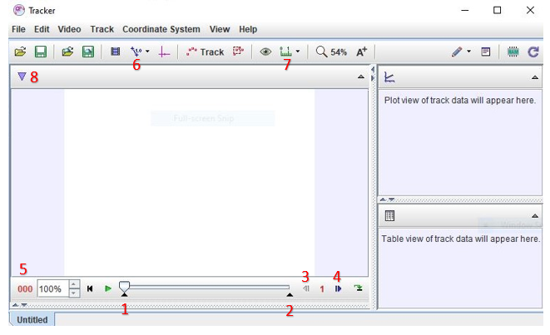
Öffnen des Videos
Um das Video zu öffnen, klicken Sie auf Datei Import Video, suchen Sie das Video, das Sie hochladen möchten, und klicken Sie auf Öffnen. Hinweis: Tracker braucht manchmal etwas Zeit, um das Video hochzuladen.
Manchmal dreht sich das Video beim Laden. Wenn Sie die Drehung des Videos ändern möchten, klicken Sie auf Filter Neu Drehung und wählen Sie die Drehung aus, die Sie durchführen möchten.

Schneiden des Videos
Sie sollten den Teil des Videos auswählen, den Sie analysieren möchten. In dieser Aufgabe analysieren Sie die Oszillation eines Objekts, das an dem Faden befestigt ist.
Sie können die ersten und letzten Frames bestimmen, indem Sie die in der folgenden Abbildung mit den Zahlen 1 und 2 markierten Schieberegler verschieben. Der linke Zeiger bestimmt den Anfang des Videos und der rechte bestimmt das Ende.
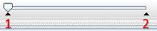
Für diese Analyse sollten Sie das Video so schneiden, dass es genau dann beginnt, wenn das Objekt zum ersten Mal die Amplitudenposition erreicht, und endet, nachdem das Objekt mehrere volle Schwingungen ausgeführt hat. Starten Sie das Video und pausieren Sie es, wenn es scheint, dass das Objekt zum ersten Mal eine Amplitudenposition erreicht hat. Wenn das Video pausiert ist, können Sie die Bilder nacheinander mit den Buttons 3 und 4 vorwärts oder rückwärts bewegen, bis Sie den genauen Moment finden, in dem der Körper seinen Umkehrpunkt (Amplitude) erreicht. Sie können die Nummer des Frames auf Schaltfläche 5 sehen. Wenn Sie festgelegt haben, mit welchem Frame das Video beginnen soll, markieren Sie es mit Schieberegler 1. Verwenden Sie den Schieberegler 2, um das Ende des Videos anzugeben.
Wenn Sie anstelle der Bildnummer die Zeit wissen möchten, die seit Beginn des Videos vergangen ist, klicken Sie auf 5 Anzeige Zeit.
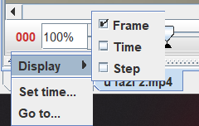
Die Zeit zählt ab dem Frame, den Sie als Start gewählt haben. Sie können den zugeschnittenen Teil des Videos und die bei 5 angezeigten Daten jederzeit ändern .
Skalierung kalibrieren
Durch Drücken von Kalibrierwerkzeug (6) Neu Kalibrierungsmaßstab bestimmen wir die Längenkalibrierung innerhalb des Videos. Platzieren Sie die Enden des Stabes an einem Objekt bekannter Länge und ändern Sie die Länge des Stabes (die anfänglich 1 m beträgt) in die bekannte Länge des Objekts in Metern.

Längenmessung
Sie können Längen messen, indem Sie Messwerkzeuge (7)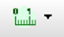 drücken Neu Abstand. Wenn Sie die Enden des Pfeils bis zu den Enden des Objekts strecken, das Sie messen möchten, wird die gemessene Länge angezeigt. Mit dem mittleren Mausrad können Sie das Bild vergrößern und verkleinern (dies kann für genauere Messungen nützlich sein).
Sie können alle Tools ausblenden oder löschen, die Sie zur Analyse des Videos verwendet haben. Wenn Sie beispielsweise Abstand A ausblenden oder löschen möchten, klicken Sie auf Vorhandene Spur auswählen (8)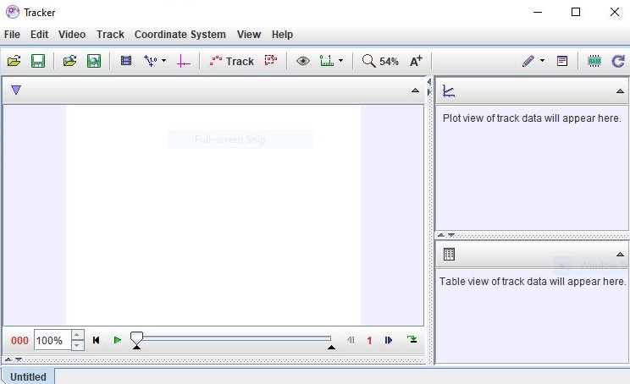 Abstand A Abstand A (rechts daneben) Sichtbar / Löschen.

Praktische Aufgaben
- Messen Sie die Objektmaße aus dem Video.
- Bestimmen Sie die Schwingungsdauer Ihres Pendels.

